Tên:Hoàng Tuấn Nguyên
Lớp:12_DH_CNPM2
MSSV:1250080120
1.java
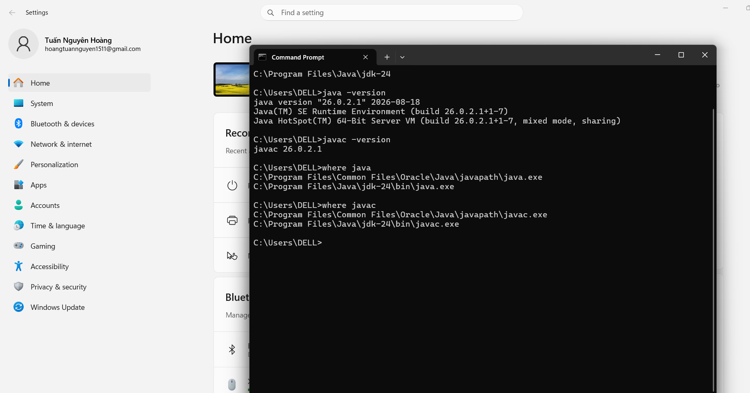
2.maven

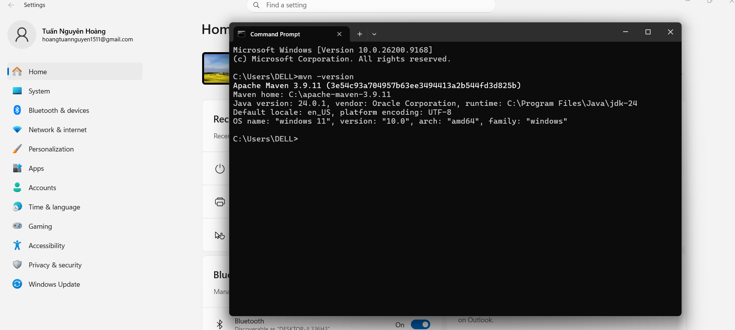
3.git
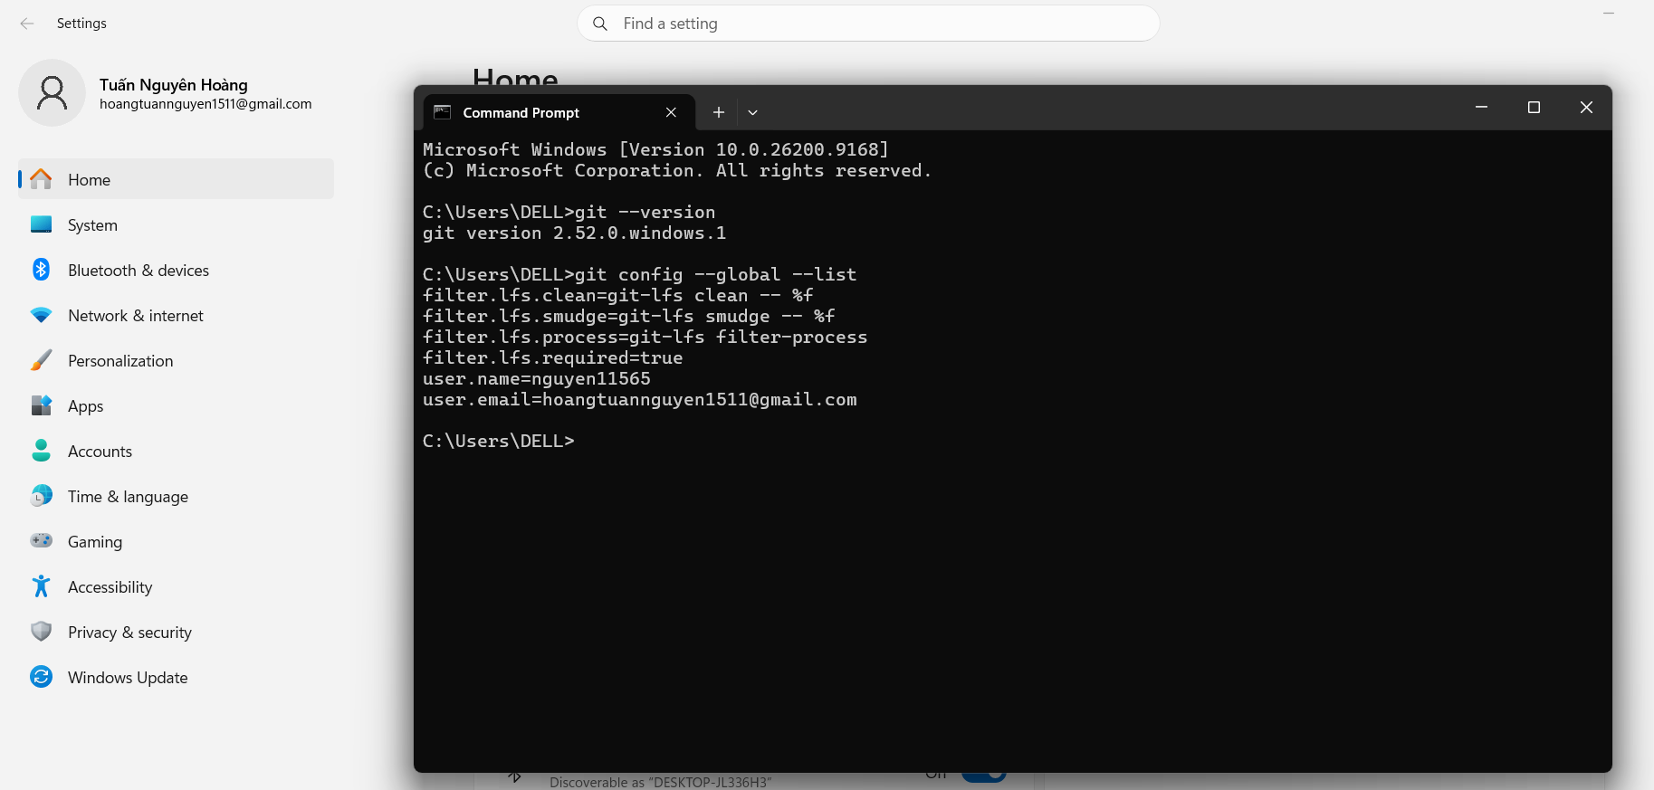
4.platuml
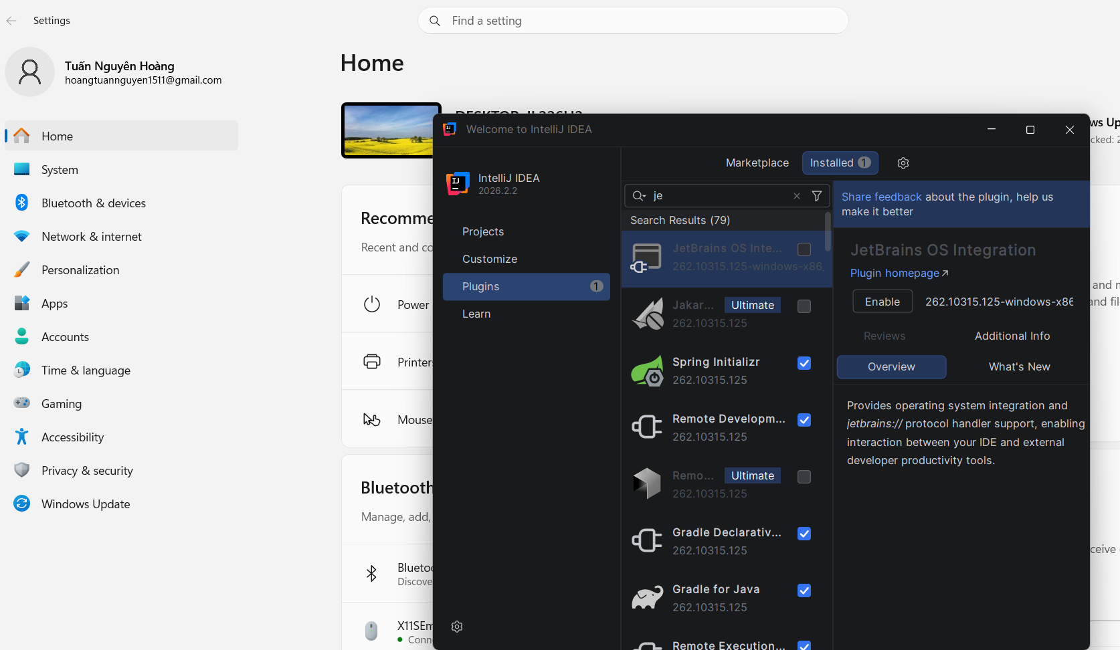

5.starter project chạy thành công
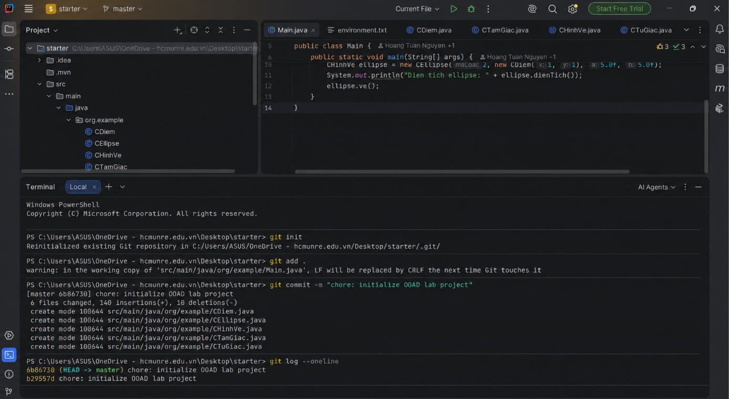

II.Câu hỏi tự kiểm tra
1.Khái niệm “JDK, JRE và chuỗi công cụ Java” giải quyết vấn đề nào trong quy trình phát triển?
JDK, JRE và chuỗi công cụ Java giúp giải quyết các vấn đề liên quan đến việc viết mã nguồn, biên dịch, chạy và kiểm thử chương trình Java. Trong đó, JDK cung cấp các công cụ cần thiết để phát triển phần mềm, JRE cung cấp môi trường thực thi và JVM giúp chương trình Java hoạt động trên nhiều hệ điều hành khác nhau. Ngoài ra, các công cụ như IntelliJ IDEA, Maven và Git hỗ trợ lập trình, quản lý thư viện và quản lý phiên bản mã nguồn. Nhờ đó, quá trình phát triển phần mềm trở nên thống nhất, giảm lỗi cấu hình và thuận tiện hơn khi làm việc nhóm
2. Dấu hiệu nào cho thấy nhóm đang áp dụng sai hoặc quá mức?
Nhóm có thể đang áp dụng sai hoặc quá mức khi sử dụng các phiên bản JDK không tương thích, cấu hình sai môi trường khiến chương trình không thể biên dịch hoặc chạy trên máy khác. Ngoài ra, việc sử dụng quá nhiều thư viện, công cụ hoặc cấu hình Maven phức tạp cho một bài lab đơn giản cũng là dấu hiệu áp dụng quá mức. Điều này làm tăng độ phức tạp, gây khó khăn trong quá trình phát triển và bảo trì chương trình
3. Artifact nào của lab thể hiện rõ nhất khái niệm này
Trong bài lab, artifact thể hiện rõ nhất khái niệm này là các tệp mã nguồn Java như Main.java,CDiem.java,CEllipse.java,CHinhVe.java, CTamGiac.java và CTuGiac.java. Các tệp này được viết bằng IntelliJ IDEA, biên dịch bằng JDK và thực thi thông qua JVM. Bên cạnh đó, tệp pom.xml thể hiện việc quản lý cấu hình dự án bằng Maven, còn lịch sử Git Commit cho thấy quá trình quản lý phiên bản mã nguồn. Trong đó, Main.java kết hợp với kết quả chạy chương trình là minh chứng rõ nhất cho quy trình phát triển và thực thi ứng dụng Java

4. Nếu yêu cầu nghiệp vụ thay đổi, phần nào cần cập nhật và kiểm thử lại?
Khi yêu cầu nghiệp vụ thay đổi, nhóm cần cập nhật các lớp Java, thuộc tính và phương thức có liên quan đến chức năng bị thay đổi. Ví dụ, nếu yêu cầu thay đổi công thức tính diện tích hình elip thì cần chỉnh sửa phương thức dienTich() trong lớp CEllipse.java và kiểm thử lại kết quả tính toán. Nếu thay đổi cách khởi tạo hoặc sử dụng đối tượng thì cần cập nhật lớp Main.java. Đồng thời, nhóm phải kiểm thử lại các chức năng bị ảnh hưởng để đảm bảo chương trình vẫn hoạt động chính xác. Sau khi hoàn thành, các thay đổi cần được lưu lại bằng Git Commit để thuận tiện cho việc theo dõi và quản lý phiên bản.

